[**Presidenciais**](https://www.juponline.pt/topico/presidenciais) **2021**

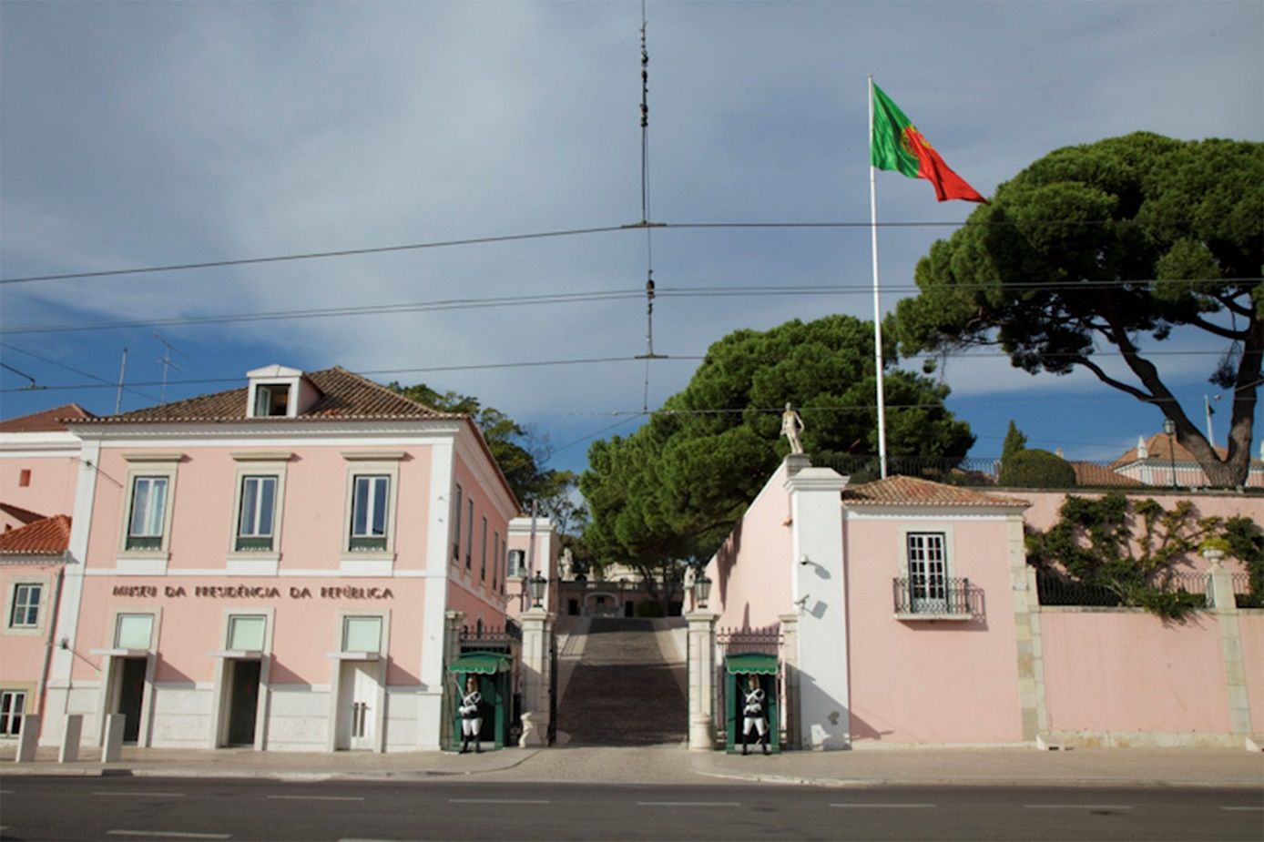Palácio de Belém, residência oficial do Presidente da República. Fonte: www.presidencia.pt

Muita tinta fazem já correr os pré-candidatos ao lugar da Presidência. Da direita à esquerda, são vários os que já se apresentaram e, mais importante, distinguiram as suas ideias dos restantes. Os pré-candidatos têm apenas seis meses para convencerem os portugueses que são a pessoa certa para o lugar.

**Ana Gomes – “Candidato-me pelos portugueses.”**

**Podmět se opakuje v různých formách: V jakých?**

A ex-eurodeputada Ana Gomes anunciou a sua candidatura à presidência da República a 17 de maio de 2020, considerando que a situação atual da democracia portuguesa é inadmissível. Caracterizando  o atual Presidente como inativo e passivo, a militante do partido socialista garante querer trazer de novo ao cargo transparência e seriedade.

A candidata garante estar na corrida a Belém “apenas pelos portugueses e por mais ninguém”. A seu ver “os portugueses precisam de transparência, e essa é uma marca da minha campanha.” Acima de tudo, Ana Gomes assegura candidatar-se à presidência para servir o interesse nacional.

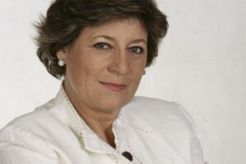

Ana Gomes é candidata à Presidência da República apoiada, para já, pelo Livre. Fonte: twitter.com

**Zajímavost: podmět se neopakuje v souvislém texto.**

Ana Gomes licenciou-se em Direito pela Universidade de Lisboa em 1979. Um ano depois ingressou na carreira diplomática. Foi consultora do Presidente Ramalho Eanes entre 1982 e 1986 e fez parte da Missão Permanente de Portugal junto das Nações Unidas, onde coordenou a Delegação Portuguesa ao Conselho de Segurança. Passou por embaixadas portuguesas em Londres e Tóquio e entre 2004 e 2019 foi membro do Parlamento Europeu.

**André Ventura – o candidato anti-sistema**

**Jaké máme zde formy podmětu či odkazu na něj?**

André Ventura foi o primeiro deputado eleito para a Assembleia da República pelo partido Chega, nas últimas eleições legislativas. Foi também o primeiro a anunciar a candidatura, ainda em fevereiro.

Denunciando o silêncio da presidência face aos temas mais sensíveis da atualidade, o candidato acusa Marcelo Rebelo de Sousa de compactuar (účastnit, podílet se na) com várias situações anómalas.  Defende ainda o reforço do combate à corrupção, prometendo romper com o “sistema”.

André Ventura licenciou-se pela Faculdade de Direito da Universidade Nova com 19 valores. Em 2013, defendeu a sua tese de doutoramento em Direito Público, onde criticou o “populismo penal” e a “estigmatização de minorias”. Atualmente, é professor na Universidade Nova de Lisboa e na Universidade Autónoma de Lisboa e deputado único do Chega na Assembleia da República.

**Marisa Matias – “A liberdade e a igualdade são as minhas bandeiras”**

**Opět vyhledej formy podmětu nebo odkaz na něj**

No dia 9 de setembro, a bloquista e eurodeputada Marisa Matias anunciou a sua candidatura às eleições de janeiro de 2021. É a segunda vez que concorre ao lugar de Presidente da República. De entre as suas ideias, destaca-se a promessa de acabar com o medo que, segundo a própria, se vive em Portugal. A candidata referiu ainda a intenção de acabar com os privilégios e os interesses instalados caso vença as eleições.

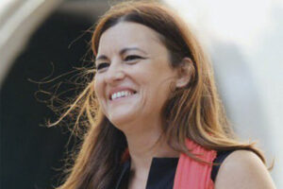A eurodeputada do Bloco de Esquerda, Marisa Matias, candidata-se à Presidência da República pela segunda vez, em 2021. Fonte: twitter.com

Criticando a monotonia e a subordinação ao governo em que se baseia o mandato do atual presidente, Marisa Matias quer “um regime que responda à pandemia social”,  capaz de resolver problemas sociais graves. Assim, destaca a promoção de “uma banca pública de confiança” (veřejné bankovnictví) e a manutenção de um sistema de saúde público e de qualidade. A candidata bloquista posiciona-se, assim, do lado dos jovens trabalhadores e de todos aqueles que se preocupam com a precariedade (nejistota, nestabilita) no país.

Por último, a candidata mostra-se convicta de que “Portugal precisa da República, da liberdade e da igualdade que nos torna a todos e a todas responsáveis pela nossa gente. A República é a terra de mulheres e homens, de crianças e adultos, de brancos e negros, de imigrantes e emigrados, sem discriminações, sem intolerância, sem perseguições. A liberdade e a igualdade são as minhas bandeiras”

Marisa Matias estudou Sociologia na Universidade de Coimbra. Com 44 anos, encontra-se já no seu terceiro mandato como eurodeputada no Parlamento Europeu.

**João Ferreira – “À defesa do direito dos trabalhadores e do povo”**

**Vyhledejte stylistickou chybu - opakující se podmět a zkuste jej nahradit pojmem jiným**

O candidato anunciado pelo partido comunista é João Ferreira. Com este, o partido ambiciona defender os direitos da classe trabalhadora, assim como lutar pelos seus interesses, não permitindo injustiças e mantendo a integridade daqueles que fazem a economia continuar a progredir.

O candidato apoiado pelo PCP promove a sua candidatura como símbolo da luta pelos jovens, pelos trabalhadores e pelo povo. Observando a discrepância entre a quantidade de trabalho e a remuneração, João Ferreira defende que é altura de mudar e de remunerar melhor todos aqueles que vivem do seu trabalho, empenho e esforço.

João Ferreira, atualmente, desempenha funções de deputado no Parlamento Europeu pelo Partido Comunista. Formado em Biologia, é também vereador na Câmara Municipal de Lisboa.

**Tino de Rans – Candidato na luta contra populismos**

**Co prozradí podměty o dalším kandidátovi?**

É a segunda vez que Vitorino Silva entra na corrida a Belém. **O antigo Presidente da Junta de Freguesia de Rans** confirmou, a 8 de setembro, que será **candidato a Presidente da República** nas próximas eleições. Na altura afirmou que “**A minha candidatura** é muito forte, feita de gente simples, onde a qualidade impera”.

**A feira do Livro do Porto**, nos jardins do Palácio de Cristal, foi o local escolhido pelo candidato do RIR para apresentar a sua candidatura. Aproveitou o momento para, também, apresentar o seu desagrado pela altura em que está agendada a ida às urnas. Assim, sublinhou que as **baixas temperaturas** podem constituir um motivo para uma menor afluência por parte dos mais idosos.

**Tiago Mayan Gonçalves – Candidato pelos liberais**

O advogado e fundador do Partido Iniciativa Liberal declarou, em julho, que seria candidato a Belém nas próximas eleições presidenciais, em 2021. No vídeo que publicou para o lançamento da sua candidatura Tiago Mayan Gonçalves afirma que é o verdadeiro e genuíno candidato liberal que as pessoas procuram, considerando-se o candidato certo “para que um grande espaço político tenha em quem votar, um espaço político que congrega liberais, mas também pessoas que não se reveem num Presidente [Marcelo Rebelo de Sousa] que abdicou de o ser”.

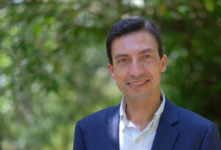

Tiago Mayan, membro da direção do Iniciativa Liberal, apresentou a candidatura à Presidência da República a 25 de Julho. Fonte: www.liberalmayan.pt

Além disso, o membro fundador do Partido Iniciativa Liberal manifestou orgulho no facto de o partido o apoiar. “Sou um cidadão como vocês, farto da bolha em que o sistema político vive, alheado da vida dos portugueses. Sou descomprometido. Não estou envolvido em teias de interesses, de cumplicidades e de conveniências, dos séquitos e das elites do Terreiro do Paço”, afirmou.

Tiago Mayan Gonçalves, de 43 anos, é advogado e político. Formado em Direito pela Universidade Católica do Porto foi um dos fundadores do partido que agora o apoia na corrida a Belém.

**Bruno Fialho – “Candidato do centro, um centro que abrange toda e qualquer posição”**

O Presidente do Partido Democrático Republicano anunciou a 24 de julho de 2020 que seria candidato a Belém nas presidenciais de 2021. Considerando-se o candidato mais ao centro e mais abrangente do quadro eleitoral, Bruno Fialho promete dar aos portugueses aquilo que precisam para ter uma vida mais equilibrada.

Em declarações à Lusa, disse “Eu pretendo ser um candidato efetivamente de todos os portugueses e abrangendo todas as ideologias políticas, já que até sou candidato do centro, um centro que abrange toda e qualquer posição, desde que seja a mais correta a ser aplicada em determinado momento”.

Bruno Fialho, atualmente, é chefe de cabina de uma companhia aérea, tendo passado já pela advocacia.

*Artigo da autoria de Ricardo Terrinha. Revisto por José Milheiro, Marco Matos e Miguel Marques Ribeiro*

ÚKOLY

Jakými prostředky lze zabránit opakování podmětu?

Jaký typ podmětu převažuje?

Je tu nějaký příklad neurčitého nebo neexistujícího podmětu?

**Zkuste vytvořit krátký text o známé osobě nebo nějaké literární postavě v podobném rozsahu, jako jsou popsáni jednotliví kandidáti.**

Jinak další zajímavosti jsou:

### Apoio dos partidos declarados

|  |  |  |  |
| --- | --- | --- | --- |
| **Candidato** | | **Cargos públicos e profissão** | **Apoio partidário** |
|  | [Ana Gomes](https://pt.wikipedia.org/wiki/Ana_Gomes) | * ex-[eurodeputada](https://pt.wikipedia.org/wiki/Eurodeputado) do [PS](https://pt.wikipedia.org/wiki/Partido_Socialista_(Portugal)) * [jurista](https://pt.wikipedia.org/wiki/Jurista), [diplomata](https://pt.wikipedia.org/wiki/Diplomata) | [**PAN**](https://pt.wikipedia.org/wiki/Pessoas%E2%80%93Animais%E2%80%93Natureza)**,** [**LIVRE**](https://pt.wikipedia.org/wiki/LIVRE_(partido_pol%C3%ADtico)) |
|  | [André Ventura](https://pt.wikipedia.org/wiki/Andr%C3%A9_Ventura) | * [deputado](https://pt.wikipedia.org/wiki/Lista_de_deputados_de_Portugal) e líder do [CH](https://pt.wikipedia.org/wiki/CHEGA) * [advogado](https://pt.wikipedia.org/wiki/Advogado) * ex-comentador desportivo | [**CHEGA**](https://pt.wikipedia.org/wiki/CHEGA) |
|  | [Bruno Fialho](https://pt.wikipedia.org/wiki/Bruno_Fialho) | * líder do [PDR](https://pt.wikipedia.org/wiki/Partido_Democr%C3%A1tico_Republicano) * [tripulante de cabine](https://pt.wikipedia.org/wiki/Comiss%C3%A1rio_de_bordo), [advogado](https://pt.wikipedia.org/wiki/Advogado) | [Partido Democrático Republicano](https://pt.wikipedia.org/wiki/Partido_Democr%C3%A1tico_Republicano) |
|  | Carla Bastos | * militante do [PS](https://pt.wikipedia.org/wiki/Partido_Socialista_(Portugal)) * inspetora da Inspeção-Geral de Finanças | — |
|  | [Gonçalo da Câmara Pereira](https://pt.wikipedia.org/wiki/Gon%C3%A7alo_da_C%C3%A2mara_Pereira) | * líder do [PPM](https://pt.wikipedia.org/wiki/Partido_Popular_Mon%C3%A1rquico) * [fadista](https://pt.wikipedia.org/wiki/Fadista) | [Partido Popular Monárquico](https://pt.wikipedia.org/wiki/Partido_Popular_Mon%C3%A1rquico) |
|  | [João Ferreira](https://pt.wikipedia.org/wiki/Jo%C3%A3o_Ferreira_(pol%C3%ADtico)) | * [eurodeputado](https://pt.wikipedia.org/wiki/Eurodeputado) e dirigente do [PCP](https://pt.wikipedia.org/wiki/Partido_Comunista_Portugu%C3%AAs) * vereador da [Câmara Municipal de Lisboa](https://pt.wikipedia.org/wiki/C%C3%A2mara_Municipal_de_Lisboa) * [biólogo](https://pt.wikipedia.org/wiki/Bi%C3%B3logo) | [Partido Comunista Português](https://pt.wikipedia.org/wiki/Partido_Comunista_Portugu%C3%AAs), [Partido Ecologista "Os Verdes"](https://pt.wikipedia.org/wiki/Partido_Ecologista_%22Os_Verdes%22) |
|  | [Marisa Matias](https://pt.wikipedia.org/wiki/Marisa_Matias) | * [eurodeputada](https://pt.wikipedia.org/wiki/Eurodeputado) do [B.E.](https://pt.wikipedia.org/wiki/Bloco_de_Esquerda) * [socióloga](https://pt.wikipedia.org/wiki/Soci%C3%B3loga) | [Bloco de Esquerda](https://pt.wikipedia.org/wiki/Bloco_de_Esquerda) |
|  | Orlando Cruz | * ex-militante do [CDS-PP](https://pt.wikipedia.org/wiki/CDS_%E2%80%93_Partido_Popular) * [taxista](https://pt.wikipedia.org/wiki/Taxista) | — |
|  | Paulo Patinha Antão | * desempregado | — |
|  | [Tiago Mayan Gonçalves](https://pt.wikipedia.org/wiki/Tiago_Mayan_Gon%C3%A7alves) | * dirigente da [IL](https://pt.wikipedia.org/wiki/Iniciativa_Liberal) * [advogado](https://pt.wikipedia.org/wiki/Advogado) | [Iniciativa Liberal](https://pt.wikipedia.org/wiki/Iniciativa_Liberal) |
|  | [Vitorino Silva](https://pt.wikipedia.org/wiki/Vitorino_Silva) | * líder do [R.I.R.](https://pt.wikipedia.org/wiki/Reagir_Incluir_Reciclar) * ex-autarca do [PS](https://pt.wikipedia.org/wiki/Partido_Socialista_(Portugal)) * [calceteiro](https://pt.wikipedia.org/wiki/Cal%C3%A7ada_portuguesa) | [Reagir Incluir Reciclar](https://pt.wikipedia.org/wiki/Reagir_Incluir_Reciclar) |

### Potenciais

|  |  |  |  |
| --- | --- | --- | --- |
| **Candidato** | | **Profissão e cargo** | **Notas** |
|  | [Marcelo Rebelo de Sousa](https://pt.wikipedia.org/wiki/Marcelo_Rebelo_de_Sousa) | * atual [presidente da República](https://pt.wikipedia.org/wiki/Presidente_da_Rep%C3%BAblica_Portuguesa) * [professor universitário](https://pt.wikipedia.org/wiki/Professor_universit%C3%A1rio) de [Direito](https://pt.wikipedia.org/wiki/Direito) * ex-[presidente](https://pt.wikipedia.org/wiki/Partido_Social_Democrata_(Portugal)#Lista_de_Presidentes) do [PPD/PSD](https://pt.wikipedia.org/wiki/PPD/PSD) | [[24]](https://pt.wikipedia.org/wiki/Elei%C3%A7%C3%B5es_presidenciais_portuguesas_de_2021#cite_note-25)[[25]](https://pt.wikipedia.org/wiki/Elei%C3%A7%C3%B5es_presidenciais_portuguesas_de_2021#cite_note-26) |
|  | [Miguel Albuquerque](https://pt.wikipedia.org/wiki/Miguel_Albuquerque) | * [presidente](https://pt.wikipedia.org/wiki/Presidente_do_Governo_Regional_da_Madeira) do [Governo Regional da Madeira](https://pt.wikipedia.org/wiki/Governo_Regional_da_Madeira) * presidente do [PSD-Madeira](https://pt.wikipedia.org/wiki/PPD/PSD) * [advogado](https://pt.wikipedia.org/wiki/Advogado) | [[26]](https://pt.wikipedia.org/wiki/Elei%C3%A7%C3%B5es_presidenciais_portuguesas_de_2021#cite_note-27) |

políticos

Composição dos Grupos Parlamentares/Partidos

.



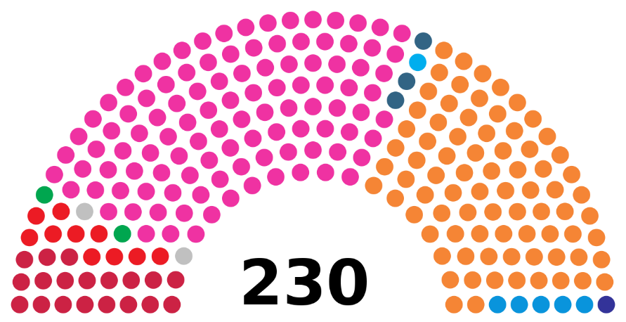

PS 108

PSD 79

BE19

PCP10

CDS-PP5

PAN4

PEV2

CH1

IL1

L1

sondagem

|  |  |  |  |  |  |  |  |
| --- | --- | --- | --- | --- | --- | --- | --- |
| [**V**](https://pt.wikipedia.org/wiki/XIV_Legislatura_da_Terceira_Rep%C3%BAblica_Portuguesa)  [**(2019)**](https://pt.wikipedia.org/wiki/Elei%C3%A7%C3%B5es_legislativas_portuguesas_de_2019) |  | [XXII](https://pt.wikipedia.org/wiki/XXII_Governo_Constitucional_de_Portugal) | **(108)**      [PS](https://pt.wikipedia.org/wiki/Partido_Socialista_(Portugal))  (108) | **(122)**   |  |  | | --- | --- | | [PSD](https://pt.wikipedia.org/wiki/Partido_Social_Democrata_(Portugal)) (79)      [B.E.](https://pt.wikipedia.org/wiki/Bloco_de_Esquerda_(Portugal)) (19)      [CDU](https://pt.wikipedia.org/wiki/Coliga%C3%A7%C3%A3o_Democr%C3%A1tica_Unit%C3%A1ria) (12)   * [PCP](https://pt.wikipedia.org/wiki/Partido_Comunista_Portugu%C3%AAs) (10) * [PEV](https://pt.wikipedia.org/wiki/Partido_Ecologista_Os_Verdes) (2) | [CDS](https://pt.wikipedia.org/wiki/CDS_%E2%80%93_Partido_Popular) (5)      [PAN](https://pt.wikipedia.org/wiki/Pessoas%E2%80%93Animais%E2%80%93Natureza) (4)      [CH](https://pt.wikipedia.org/wiki/CHEGA!) (1)      [IL](https://pt.wikipedia.org/wiki/Iniciativa_Liberal) (1)      [L](https://pt.wikipedia.org/wiki/LIVRE_(partido_pol%C3%ADtico)) (1)[(i)](https://pt.wikipedia.org/wiki/Assembleia_da_Rep%C3%BAblica#endnote_i) | | 2019 |
|  | **(108)**      [PS](https://pt.wikipedia.org/wiki/Partido_Socialista_(Portugal))  (108) | **(122)**   |  |  | | --- | --- | | [PSD](https://pt.wikipedia.org/wiki/Partido_Social_Democrata_(Portugal)) (79)      [B.E.](https://pt.wikipedia.org/wiki/Bloco_de_Esquerda_(Portugal)) (19)      [CDU](https://pt.wikipedia.org/wiki/Coliga%C3%A7%C3%A3o_Democr%C3%A1tica_Unit%C3%A1ria) (12)   * [PCP](https://pt.wikipedia.org/wiki/Partido_Comunista_Portugu%C3%AAs) (10) * [PEV](https://pt.wikipedia.org/wiki/Partido_Ecologista_Os_Verdes) (2) | [CDS](https://pt.wikipedia.org/wiki/CDS_%E2%80%93_Partido_Popular) (5)      [PAN](https://pt.wikipedia.org/wiki/Pessoas%E2%80%93Animais%E2%80%93Natureza) (3)      [CH](https://pt.wikipedia.org/wiki/CHEGA!) (1)      [IL](https://pt.wikipedia.org/wiki/Iniciativa_Liberal) (1)      [ind.](https://pt.wikipedia.org/wiki/Pol%C3%ADtico_sem_partido) (2)[(i)](https://pt.wikipedia.org/wiki/Assembleia_da_Rep%C3%BAblica#endnote_i)[(j)](https://pt.wikipedia.org/wiki/Assembleia_da_Rep%C3%BAblica#endnote_j) | | 2020 |

**Sondagem setembro 2020 (Intercampus)**